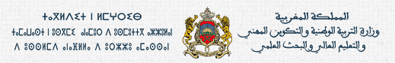L’académie régionale de l’éducation et la formation: Souss – Mass-t  Direction provinciale : Achtouken - Ait Baha  Etablissement : Lycée Collégial Jaber Ben Hayan | Evaluation diagnostique  Année scolaire : 2023 -2024  Matière : Physique – Chimie  La durée : 1h  Nom : ……………………………….  Prénom : …………………………...  N°: …………………………………  Classe : 2APIC/ …  Date: ………………………………..  Prof : Med EL-AZZAOUY | La note:  80
Partie A : la matière 40pts
- Compléter les phrases avec les mots suivants : 7.5pts
Augmente - hétérogène - solvant - pression atmosphère - filtration - 100°C - gradué - gazeux – plane – liquide – horizontale – solide – soluté – homogène – chaleur
- Sur terre, l’eau existe sous trois états physiques : ………………………………………….., ……………………………………………. et …………………………………………………………………………
- Au repos, la surface libre d’un liquide est : …………………………………………. et ……………………………………………………..
- Pour mesurer le volume d’un liquide, on utilise un récipient …………………………………………………………………………..
- La ………………………………………………………………………….……….. est la pression exercée par l’air atmosphérique.
- Lorsqu’un corps reçoit de la …………………………………………………, sa température ……………………………………………..
- Il y a deux types de mélanges : …………………………………………………. et ………………………………………………………………
- Une solution est un mélange homogène obtenu par dissolution d'un …………………………………………………………... dans un liquide ……………………………………………………..
- La ……………………………………………………………….. est une technique qui permet de séparer les constituants d'un mélange hétérogène.
- La température d’ébullition (vaporisation) et de l’eau pure est ………………………………………………………………………
- Répondre par vrai ou faux : 6pts
- L’atmosphère est le plus grand réservoir de l’eau sur terre : ……………………………..……
- Les liquides sont compressibles et expansibles : ……………………………………………………..
- Quand on change la forme d’un solide, son volume ne change pas : ………………………
- Quand on change la forme d’un solide, sa masse ne change pas : ……….…………………
- La masse d’un litre d’air est 1.3g sous les conditions habituelles : ………………………….
- Quand on augmente le volume d’un gaz, sa pression diminue : ……………………………..
- A l’état solide, les particules sont compactes et désordonnées : …………………………….
- La solidification est le passage de l’état solide à l’état liquide : ……………………………….
- Eau + huile est un mélange homogène : ………………………………………………………………….
- Le soluté est un corps dissous dans un solvant : ……………………………………………………..
- La température de solidification de l’eau pure est T=0°C : ……………………………………..
- La décantation est une technique qui permet de séparer les constituants d’un mélange homogène : …………….
- Compléter le tableau suivant : 6.5pts
Grandeur | Symbole | Unité de mesure | Appareil de mesure
Le volume | …………. | ………….
La masse | …………. | …………. | ………………………………………
La masse volumique | …………. | ………….
La pression atmosphérique | …………. | …………. | ………………………………………
La température | …………. | …………. | ………………………………………
- Relier par une flèche : 6pts
Solide |  | Mers et océans |  | Eau salée
Solide |  | Fleuves |  | Eau salée
Liquide |  | Glaciers |  | Eau salée
Liquide |  | Nuages |  | Eau douce
Gaz |  | Vapeur d’eau |  | Eau douce
Gaz |  | Rivières |  | Eau douce

- 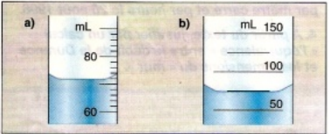Déterminer le volume de liquide contenu dans chaque récipient : 4pts

Récipient (a) :  ……………………………………………………………………………………  ……………………………………………………………………………………  ……………………………………………………………………………………  ……………………………………………………………………………………  ……………………………………………………………………………………  ……………………………………………………………………………………  ……………………………………………………………………………………  …………………………………………………………………………………… | Récipient (b) :  ……………………………………………………………………………………  ……………………………………………………………………………………  ……………………………………………………………………………………  ……………………………………………………………………………………  ……………………………………………………………………………………  ……………………………………………………………………………………  ……………………………………………………………………………………  ……………………………………………………………………………………
- Déterminer la masse du liquide : 2.5pts
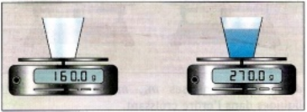

La masse du liquide :
………………………………………………………………………………………………………………………………………………………………………………….
………………………………………………………………………………………………………………………………………………………………………………….
………………………………………………………………………………………………………………………………………………………………………………….
………………………………………………………………………………………………………………………………………………………………………………….
………………………………………………………………………………………………………………………………………………………………………………….
………………………………………………………………………………………………………………………………………………………………………………….
- Compléter le schéma suivant : 4.5pts
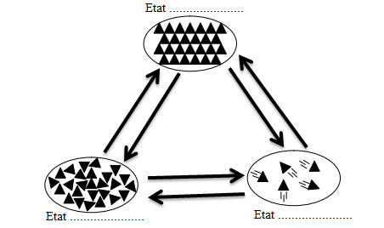

- Relier par une flèche : 1.5pts
- Filtration | - Nécessite un filtre
- Décantation | - Nécessite un chauffage
- Distillation | - Donne un mélange hétérogène
- Donner le nom de chaque technique de séparation : 1.5pts
Décantation - filtration – distillation
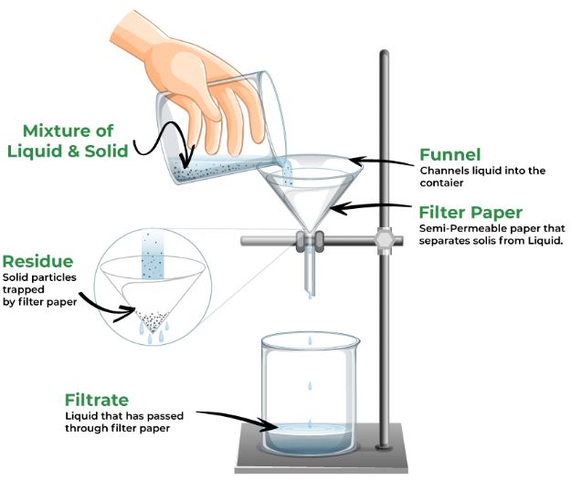……………………………………………………. | 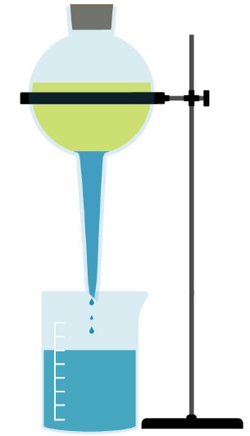……………………………………………………. | 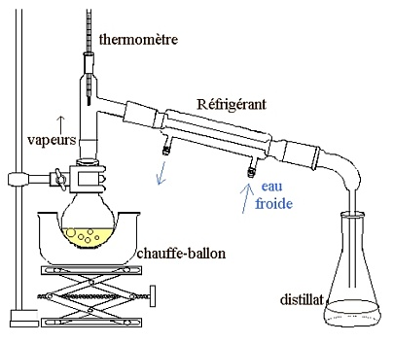……………………………………………………………

Partie B: l’électricité 40pts
- Compléter les phrases avec les mots suivants : 4pts
fusible – énergie – positive – ohmmètre – nœud – négative – dérivation – hydraulique
- L’électricité est une forme d’………………………………………………………………….………………………
- Le centrale ………………………………………………………..…………..est un élément qui produit de l’électricité.
- Dans un circuit électrique en ………………………………………………, il existe plus d’une boucle.
- Le courant électrique continu circule de la borne ……………………………. Vers la borne ……………………………………… à l’extérieur du générateur.
- Pour mesurer la résistance électrique d’un conducteur ohmique, on utilise l’…………………………………………………
- Un ………………………………….………… est un point auquel se relié au moins trois fils de connexion.
- Le ……………………………………………. est un dipôle destiné à protéger les circuits électriques.
- Répondre par vrai ou faux : 2pts
- L’électricité est produite dans un centrale hydraulique : ………………………….
- Les deux bornes de la lampe sont le plot et l’ampoule : …………………………..
- Dans un circuit électrique en série, les dipôles électriques forment une seule boucle : ……………………………….
- L’ampèremètre est toujours branché en série : ………………………………………...
- Classer dans le tableau ci-dessous les matériaux suivants : 7pts
Papier – argent – or – verre – graphite – cuire – aluminium – plastique – zinc – air – eau salée – fer – bois – cuivre
Conducteur électrique | Isolant électrique
- Représenter le schéma correspond à chaque circuit électrique : 5pts
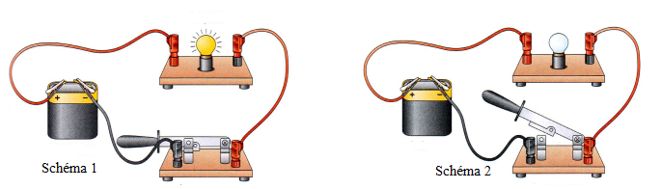
Schéma 1 | Schéma 2
- Compléter les tableaux suivants : 8.5pts
Nom | Symbole normalisé
Lampe
Pile
Interrupteur ouvert
Interrupteur fermé
Voltmètre
Ampèremètre
Moteur
Conducteur ohmique

Grandeur | Symbole | Unité de mesure | Appareil de mesure
L’intensité du courant électrique | ………… | ………… | ………………………………………
La tension électrique | ………… | ………… | ………………………………………
La résistance électrique | ………… | ………… | ………………………………………
- 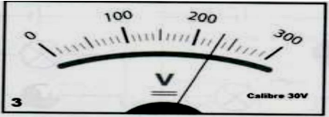Déterminer le type de chaque montage : 6pts
Le montage | Le type ( en série / en dérivation )
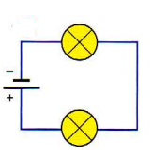 | …………………………………………………………………………………….
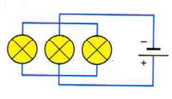 | …………………………………………………………………………………….
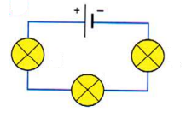 | …………………………………………………………………………………….
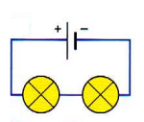 | …………………………………………………………………………………….
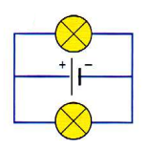 | …………………………………………………………………………………….
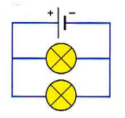 | …………………………………………………………………………………….

- Calculer la tension électrique indiquée par le voltmètre : 1.5pts
…………………………………………………………………………………………
…………………………………………………………………………………………
…………………………………………………………………………………………
…………………………………………………………………………………………
…………………………………………………………………………………………

- Déterminer la résistance électrique de chaque conducteur ohmique : 3pts
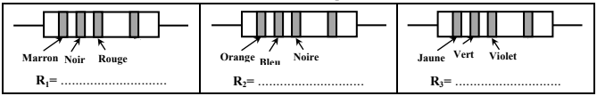

Le tableau du code des couleurs :
- On a les trois figures suivantes : 3pts
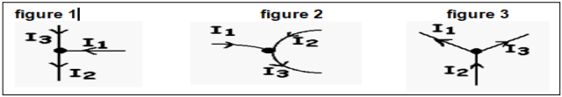
Pour chaque figure, donner la relation entre les intensités du courant ?

Bonne chance

